


MAASKANT OPEN GRENZEN

Laurenskerk

25 december 2025
te 10.30 uur

Maaskant Open Grenzen



Kerstmorgendienst

Orgelspel Johann Sebastian Bach (1685-1750)
In dulci Jubilo BWV 729

De kaarsen worden aangestoken

Begroeting

(allen gaan staan)

Stilte

Lied 477 (Komt allen tezamen)
vers 1 gemeente, 2 cantorij, 3 gemeente, 4 allen

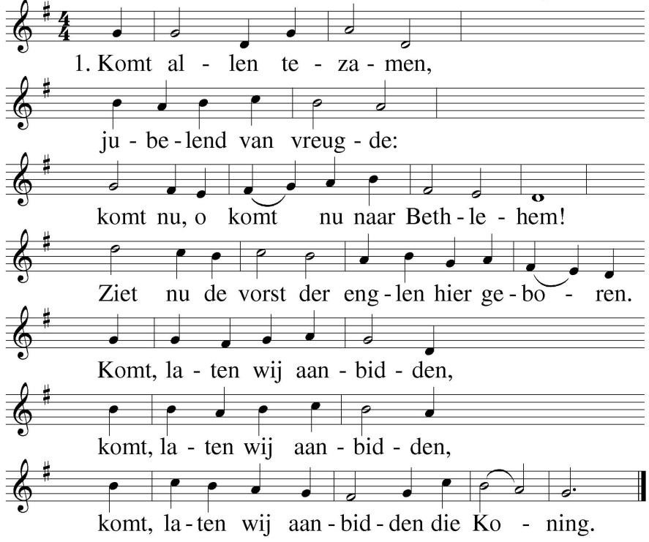

2 Cantorij De hemelse englen
riepen eens de herders
weg van de kudde naar 't schamel dak.
Spoeden ook wij ons met eerbiedge schreden!
Komt, laten wij aanbidden,
komt, laten wij aanbidden,
komt, laten wij aanbidden die Koning.

3.Gemeente Het licht van de Vader,
licht van den beginne,
zien wij omsluierd, verhuld in 't vlees:
goddelijk Kind, gewonden in de doeken!
Komt, laten wij aanbidden,
komt, laten wij aanbidden,
komt, laten wij aanbidden die Koning.

4. Allen O Kind, ons geboren,
liggend in de kribbe,
neem onze liefde in genade aan!
U, die ons liefhebt, U behoort ons harte!
Komt, laten wij aanbidden,
komt, laten wij aanbidden,
komt, laten wij aanbidden die Koning

Psalmlezing uit psalm 98

Votum en groet
(allen:)
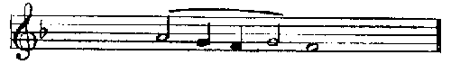
A - - - - - men
(allen gaan zitten)

Gebed moment van stilte
en gesproken gebed
overgaand in gezongen Kyrie
Kyrie

Cantorij Gloria uit de mis in Es, ‘Cantus missae’
van Josef Rheinberger (1839-1901)

Gloria in excelsis Deo
et in terra pax hominibus
bonae voluntatis.
Laudamus Te.
Benedicimus Te.
Adoramus Te.
Glorificamus Te.
Gratias agimus tibi propter
magnam gloriam tuam.
Domine Deus Rex caelestis,
Deus Pater omnipotens.
Domine Fili unigenite,
Iesu Christe.
Domine Deus Agnus Dei,
Filius Patris.
Qui tollis
peccata mundi,
miserere nobis.
Qui tollis
peccata mundi, suscipe
deprecationem nostram.
Qui sedes
ad dexteram Patris,
miserere nobis.
Quoniam Tu solus Sanctus.
Tu solus Dominus.
Tu solus altissimus,
Iesu Christe.
Cum Sancto Spiritu
in gloria
Dei Patris. Amen
Eer aan God in den hoge
en vrede op aarde aan
de mensen die Hij liefheeft.
Wij loven U.
Wij prijzen U.
Wij aanbidden U.
Wij verheerlijken U.
Wij zeggen U dank
voor uw grote heerlijkheid.
Heer God, hemelse Koning,
God almachtige Vader;
Heer, eniggeboren Zoon,
Jezus Christus;
Heer God, Lam Gods,
Zoon van de Vader;
Gij die wegneemt
de zonden der wereld,
ontferm U over ons;
Gij die wegneemt
de zonden der wereld,
aanvaard ons gebed;
Gij die zit aan de
rechterhand van de Vader,
ontferm U over ons.
Want Gij alleen zijt Heilig.
Gij alleen de Heer.
Gij alleen de Allerhoogste:
Jezus Christus.
Met de Heilige Geest
in de heerlijkheid
van God de Vader. Amen.

KERSTVERHAAL

< De kinderen gaan naar de kinderdienst>

Cantorij Away in a manger arr. D. Willcocks
Away in a manger, no crib for a bed,
the little Lord Jesus laid down His sweet head;
the stars in the heavens looked down where He lay,
the little Lord Jesus asleep on the hay.

The cattle are lowing, the Baby awakes,
but little Lord Jesus, no crying He makes.
I love Thee, Lord Jesus, look down from the sky
and stay by my side until morning is nigh.

Be near me, Lord Jesus; I ask Thee to stay
close by me forever, and love me, I pray.
Bless all the dear children in Thy tender care,
and fit us for heaven, to live with Thee there.

Inleiding bij de lezingen

Schriftlezingen

1e lezing: Jesaja 52: 7-10

Lied 473 (Er is een roos ontloken)
vers 1 cantorij, 2 gemeente, 3 allen

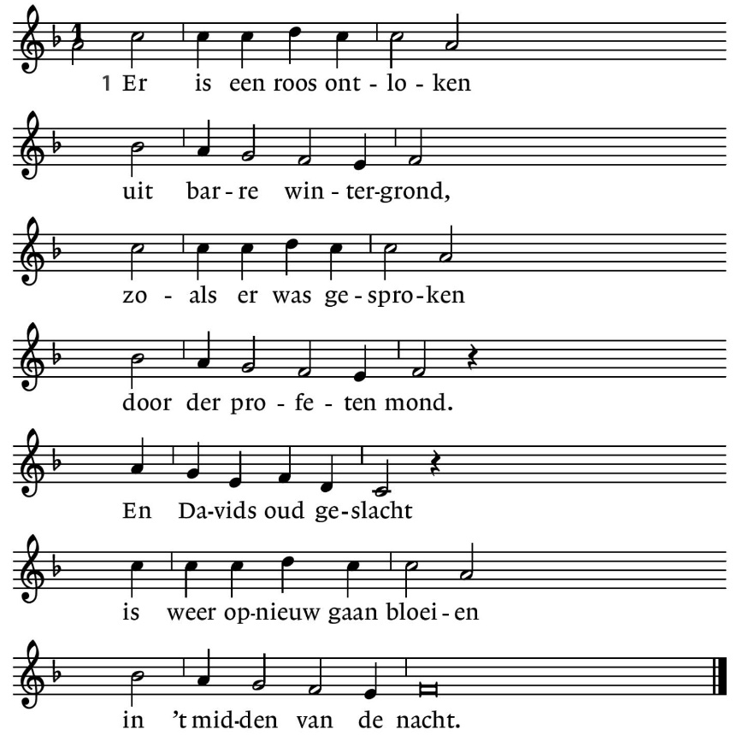

2.Gemeente Die roos van ons verlangen,
dat uitverkoren zaad,
is door een maagd ontvangen
uit Gods verborgen raad.
Maria was bereid,
toen Gabriël haar groette
in ’t midden van de tijd.

3. Allen Die bloem van Gods behagen
heeft, naar Jesaja sprak,
de winterkou verdragen
als allerdorste tak.
O roos als bloed zo rood,
God komt zijn volk bezoeken
in ’t midden van de dood.

2e lezing Johannes 1: 1-14

Lied 488 (In den beginne was het woord)
vers 1 gemeente, 2 cantorij, 3 gemeente,
4 cantorij, 5 allen

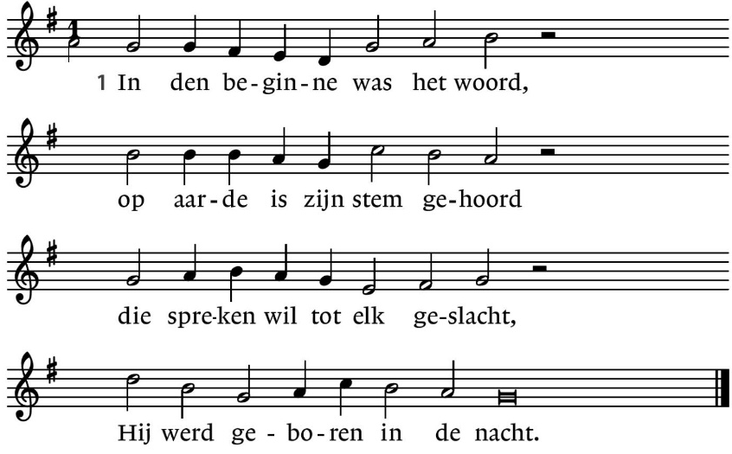

2. Cantorij Hij werd geboren in de nacht
die al het licht heeft voortgebracht,
aan zon en maan zijn teugel legt,
Hij is de Heer, Hij werd een knecht.

3. Gemeente Hij is de Heer, Hij werd een knecht,
op Hem wordt alle last gelegd,
Hij woont te midden van het kwaad,
Hij troont in onze lage staat.

4. Cantorij Hij troont in onze lage staat
waar al wat leeft verloren gaat,
Hij kwam toen niemand naar Hem riep,
dit licht dat zoveel luister schiep.

5. Allen Dit licht dat in het duister sliep
is God die ons bij name riep,
Hij roept totdat Hij wordt gehoord,
in den beginne was het woord.

Preek

Cantorij: In the bleak midwinter G. Holst 1874-1934

In the bleak midwinter
frosty wind made moan,
earth stood hard as iron,
water like a stone:
snow had fallen,
snow on snow, snow on snow,
in the bleak midwinter,
long ago.

Our God, heaven cannot hold him,
nor earth sustain;
heaven and earth shall flee away
when he comes to reign:
in the bleak midwinter
a stable place sufficed
the Lord God Almighty,
Jesus Christ.

Enough for him whom cherubim
worship night and day,
a breastful of milk
and a mangerful of hay:
enough for him
whom angels fall down before,
the ox and ass and camel which adore.

Angels and archangels
may have gathered there,
cherubim and seraphim
thronged the air,
but only his mother,
in her maiden bliss,
worshiped the Beloved
with a kiss.

What can I give him,
poor as I am?
If I were a shepherd,
I would bring a lamb,
if I were a wise man
I would do my part,
yet what I can I give him,
give my heart.

Uit de gemeente

Collecte (aankondiging)

< De kinderen komen terug>
Lied Unto us is born a son
vers 1 gemeente, 2 cantorij, 3 gemeente,
4 cantorij, 5 allen
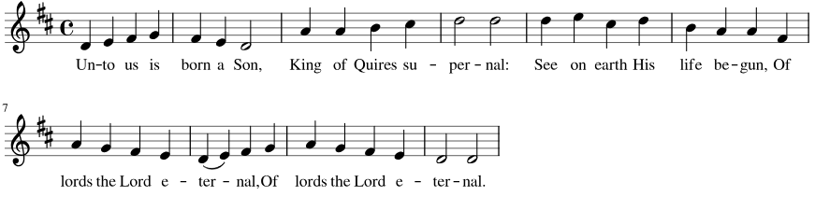
Gemeente:

Cantorij: Christ, from heav’n descending low,
comes on earth a stranger;
Ox and ass their owner know,
becradled in the manger. (2x)

Gemeente: This did Herod sore affray,
and grievously bewilder,
So he gave the word to slay,
and slew the little childer. (2x)

Cantorij: Of his love and mercy mild
this the Christmas story;
And o that Mary’s gentle Child
might lead us up to glory! (2x)

Allen: O and A, and A and O,
cum cantibus in choro,
Let our merry organ go,
benedicamus Domino. (2x)

Dankzegging, voorbeden,

stil gebed en Onze Vader
(allen gaan staan)

Slotlied 481 (Hoor, de engelen zingen de eer)
vers 1 gemeente, 2 cantorij, 3 allen
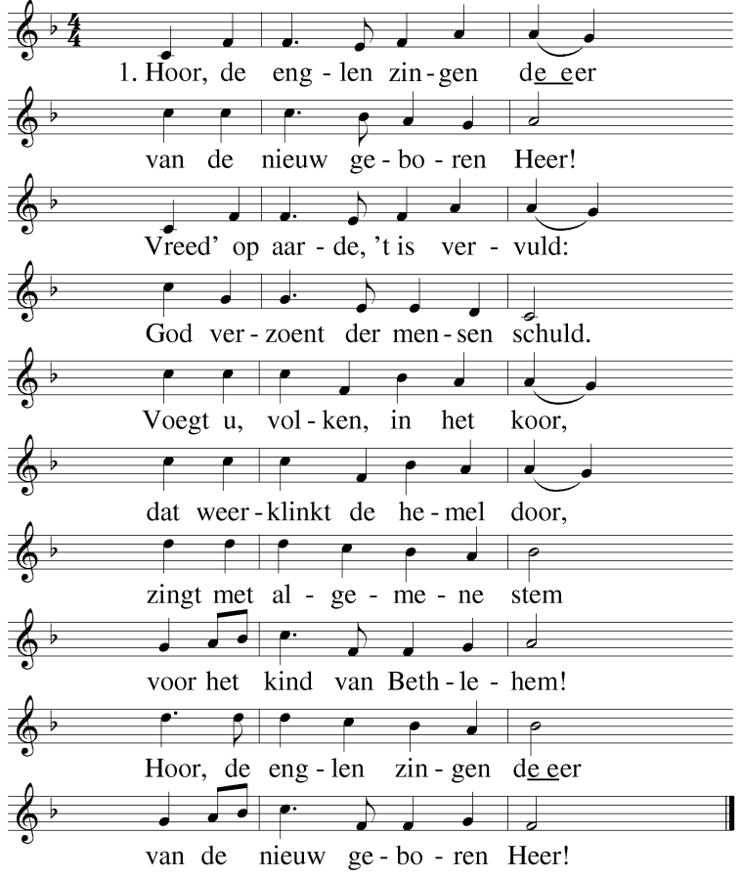

Cantorij 2. Hij, die heerst op 's hemels troon,
Here Christus, Vaders Zoon,
wordt geboren uit een maagd
op de tijd die God behaagt.
Zonne der gerechtigheid,
woord dat vlees geworden zijt,
tussen alle mensen in
in het menselijk gezin.
Hoor, de englen zingen de_eer
van de nieuw geboren Heer!

Allen 3. Lof aan U die eeuwig leeft
en op aarde vrede geeft,
Gij die ons geworden zijt
taal en teken in de tijd,
al uw glorie legt Gij af
ons tot redding uit het graf,
dat wij ongerept en rein
nieuwgeboren zouden zijn.
Hoor, de englen zingen de_eer
van de nieuw geboren Heer!

Zegen
(allen:)
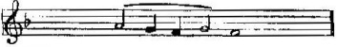
A - - - - - men

Orgelspel -improvisatie

Uitgangscollecte bestemd voor Kinderen in de knel (Kerk in Actie)

U kunt uw collecte bijdrage ook overmaken op
NL 80 RABO 0160 9346 13
t.n.v. Hervormde Gemeente Rotterdam
o.v.v. Kinderen in de knel (Kerk in Actie)

Aan deze dienst werken mee:

ouderling van dienst Christian Jongeneel
diaken Dideri Mattijsen
voorganger ds Joas van der Schoot
lector Annelies van Heest
organist Hayo Boerema
collectant Tom Boesten
ontvangst Corry van Eekeren-Dolk en
Ada van Es
kerstverhaal Carola Scholten
kindernevendienst Theodoor Bos
crèche Jantien van der Kooij
m.m.v. Laurenscantorij o.l.v. Wiecher Mandemaker

Na de dienst is er gelegenheid
elkaar bij een kopje koffie te ontmoeten
en om de Wereldwinkel te bezoeken.

Contactgegevens van ds Joas van der Schoot
predikant@maaskant-opengrenzen.nl
tel. 0638369640

Wie de emailbrief van onze gemeente wil ontvangen
of de preek van deze dienst, melde zich even bij:
mkog@kerkenindelaurens.nl

GEZEGENDE KERSTDAGEN GEWENST

Als u wilt reageren op de dienst, spreekt u dan gerust na afloop iemand van de kerkenraad aan.
Hopelijk mogen we u vaker begroeten in een dienst



QR CODE MKOG
Doe digitaal mee met de collecte via de Givt app

